Порядок вывода банковских карт из «СТОП-ЛИСТА»
в общественном транспорте

- Зайти на сайт оператора автоматизированной системы в городе Брянске по адресу: http://bryansk-ric.ru/ и нажать на кнопку «Личный кабинет пассажира».
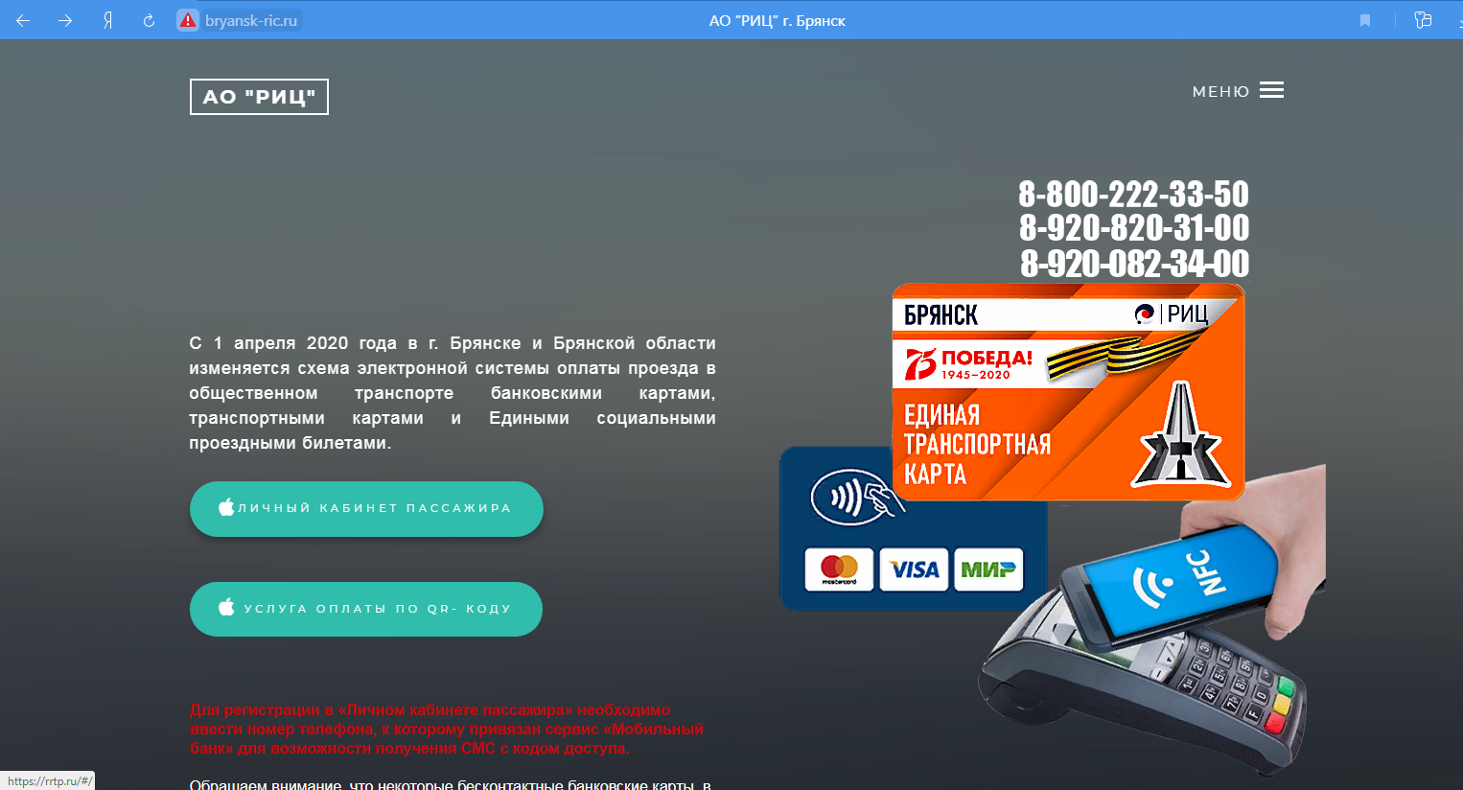

- Нажать на кнопку «Зарегистрироваться».

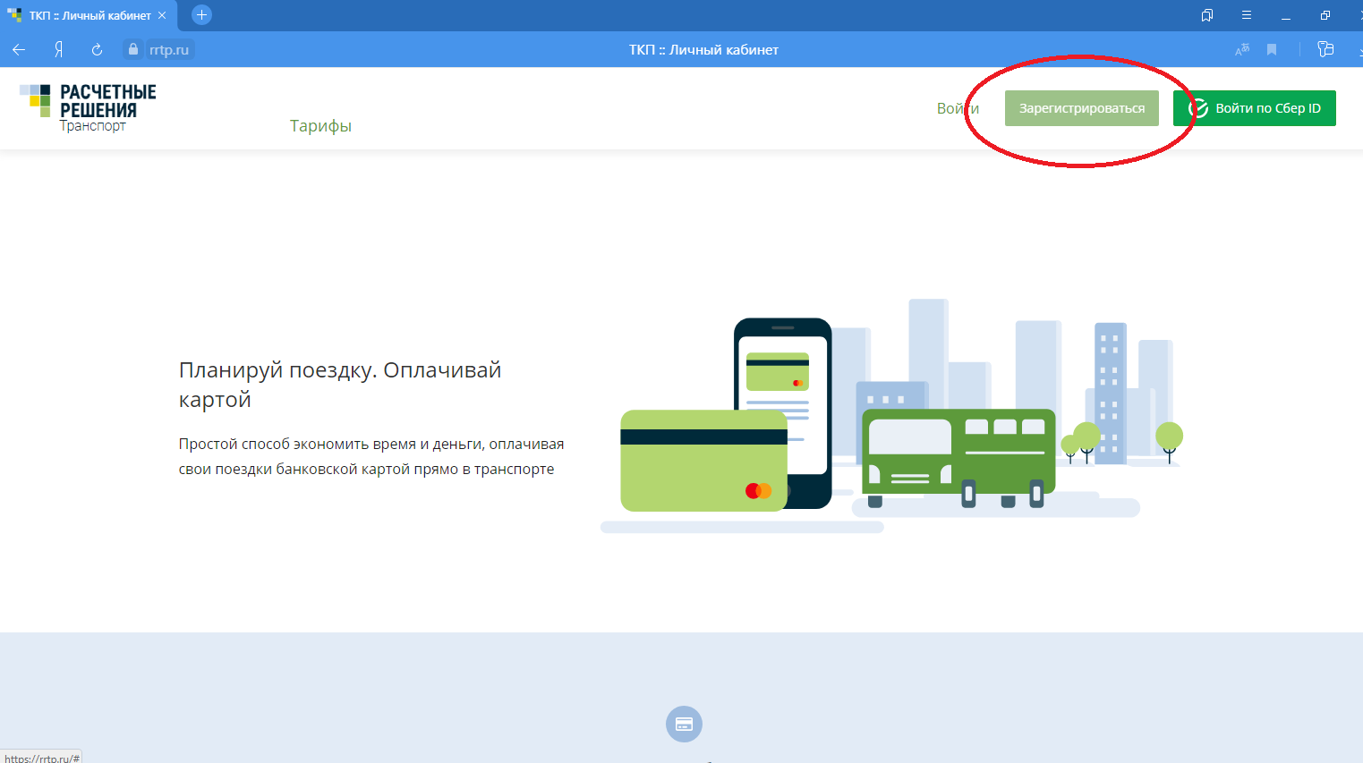

- Ввести номер телефона и придумать пароль для дальнейшего входа в систему. Нажать кнопку «Далее»

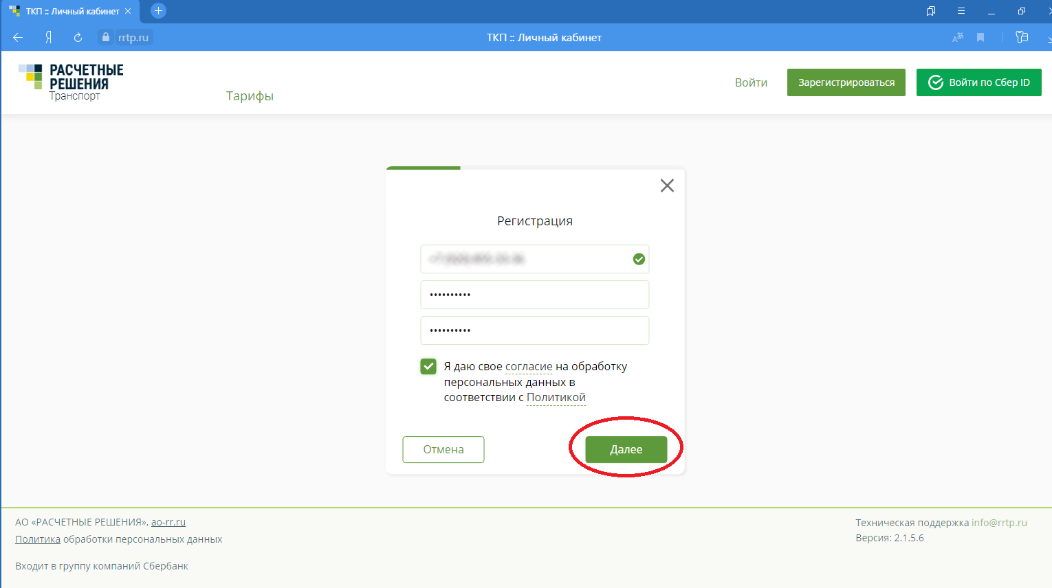

- Ввести код подтверждения, который пришел на ранее указанный телефонный номер, и нажать кнопку «Далее».

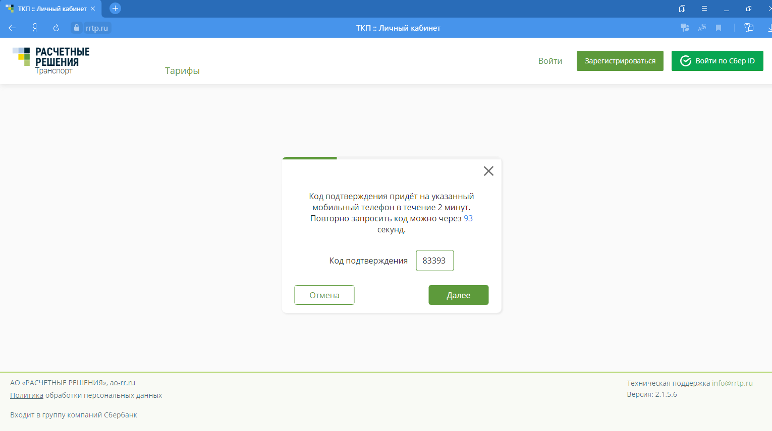
- Ввести данные банковской карты и нажать кнопку «Далее».

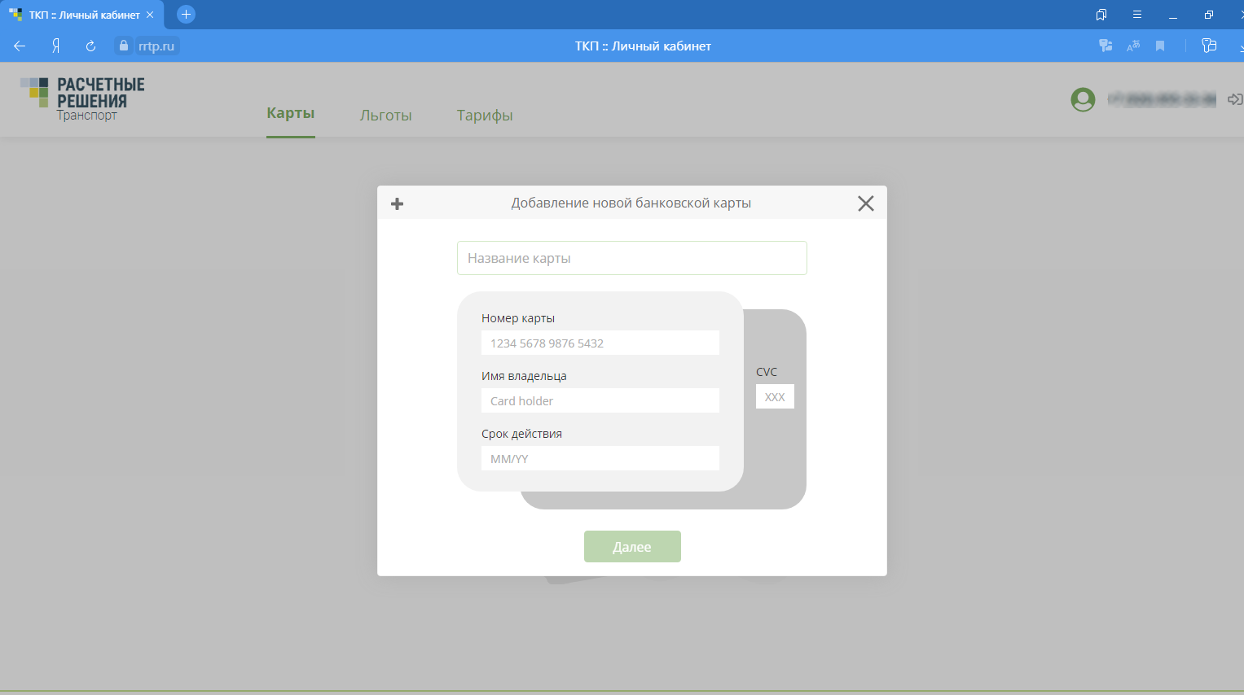
- После добавления банковской карты появится возможность отследить ее статус и задолженность. В данном случае задолженность карты составляет 40 рублей. (2 поездки по 20 рублей).

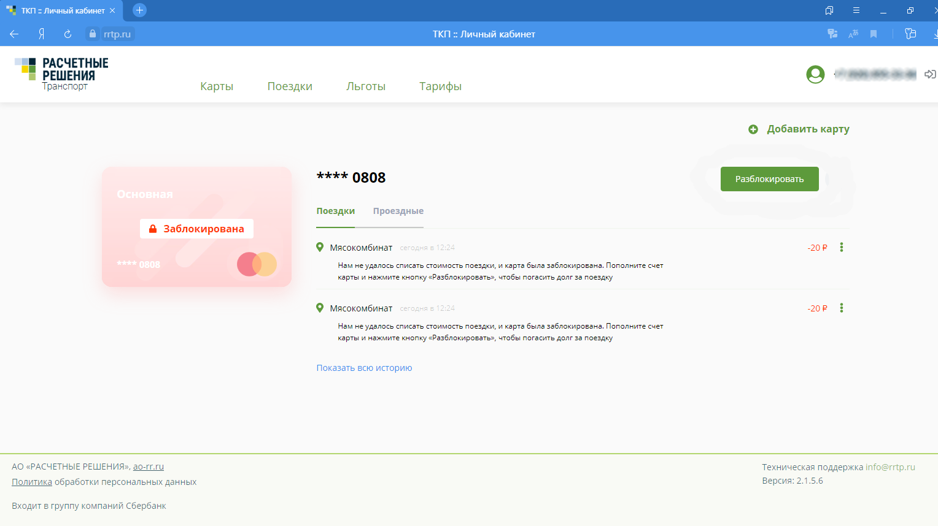
- Пополнить банковскую карту на недостающую сумму и нажать кнопку «Разблокировать».
ВНИМАНИЕ! Нельзя нажимать на кнопку «Разблокировать» до момента пополнения банковской карты!!! Система опять не сможет списать недостающую сумму, а повторный запрос на разблокировку произойдет лишь на следующие сутки.
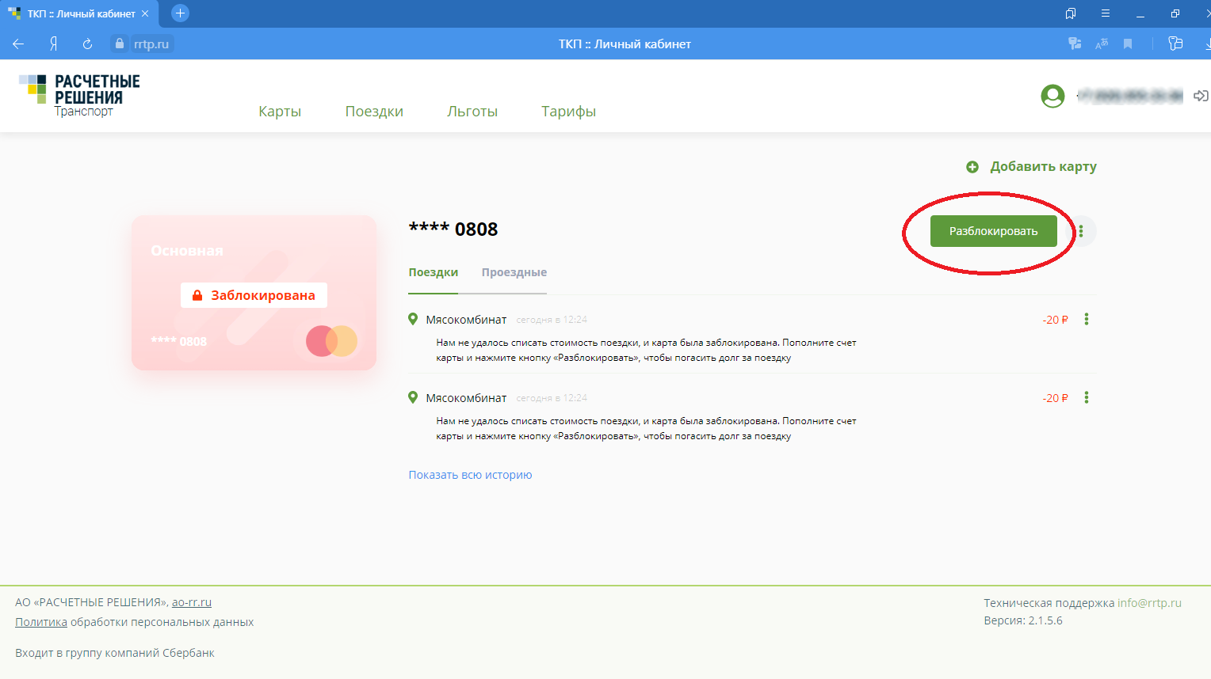
- После нажатия кнопки «Разблокировать» система подаст запрос на списание недостающих денежных средств с банковской карты.
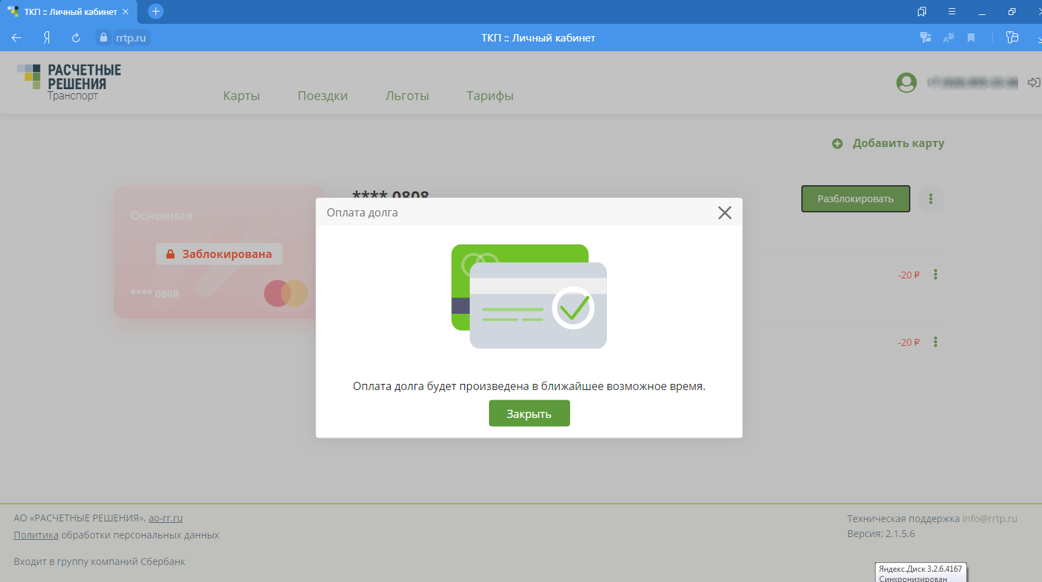
- После списания денежных средств Ваша банковская карта будет разблокирована в ближайшее время.
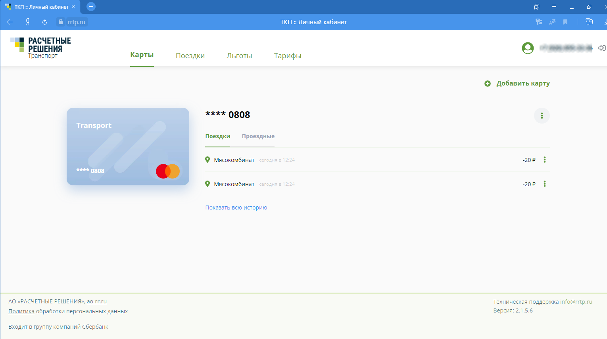

*ВНИМАНИЕ!!! Для разблокировки виртуальных банковских карт (оплата с помощью NFC) необходимо позвонить по следующим телефонным номерам:
8-800-222-33-50
8-920-820-31-00
8-920-082-34-00

